CHKBA
(캘린더 기반의 가계부 어플리케이션)

2018.05.15

컴퓨터공학부 오픈소스SW프로젝트 11분반
참치 팀

문서 정보

작성일 | 2018-05-15
파일명 | 0000.doc
작성자 | 컴퓨터공학과 참치 팀 이길우, 백태현, 정의진

개정 이력
개정일자 | CR번호 | 개정 내역 | 작성자 | 확인자
2018-05-15 | 0001 | 최초등록 | 이길우

목 차

1 개요 4
2 요구사항 목록 4
3 요구사항 명세 5

개요
본 문서는 CHKBA(캘린더 기반의 가계부 어플리케이션)를 개발하기 위한 사용자 요구사항을 정의한 문서
본 문서의 목적은 사용자 요구 사항을 정의함으로써 개발 과정에서 발생하는 개발자와 설계자, 사용자 간의 대화 불일치를 방지하고 목표 시스템의 목적과 기능을 명확히 함
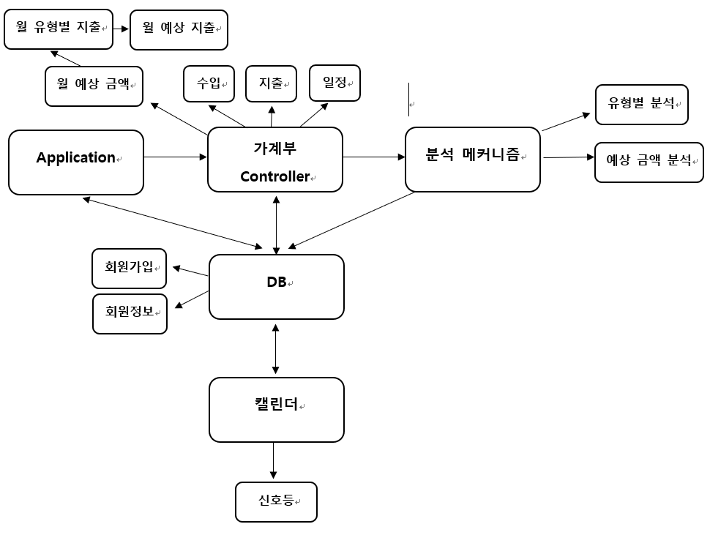

그림 1. 프로젝트에서 제안하는 개념적 모델

1 요구사항 목록
서브컴포넌트 | 요구사항ID | 요구사항
어플리케이션 | Ip01 | 날짜 별 지출/수입 입력
어플리케이션 | Ip02 | 월 예상지출/수입 설정
어플리케이션 | Ip03 | 월 유형별 지출총액 설정
어플리케이션 | Op01 | 날짜 별 지출/수입/일정 출력
어플리케이션 | Op02 | 월별 목표금액 설정에 따른 평균지출 신호등
어플리케이션 | Op03 | 월 수입/지출 총액 통계
어플리케이션 | Op04 | 지출 유형별 분석 출력
어플리케이션 | Op05 | 캘린더 UI 출력
어플리케이션 | Us01 | 회원가입
어플리케이션 | Us02 | 로그인/로그아웃
어플리케이션 | Us03 | ID/PW 찾기

요구사항 명세
요구사항ID | 요구사항 | 상세요구사항
Ip01 | 날짜 별 지출/수입/일정 입력 | - 사용자가 날짜별로 지출/수입/일정 입력  - 지출 유형선택해서 입력  - 입력한 값 데이터베이스 저장
Ip02 | 월 예상지출 설정 | - 월별로 총 지출액 설정후 DB저장
Ip03 | 월 유형별 지출총액 설정 | - 월 유형별로 예상지출액을 설정후 데이터 베이스에 저장
Op01 | 날짜 별 지출/수입/일정 출력 | - 데이터 베이스에 저장된 값 캘린더에 출력
Op02 | 일별 목표금액 설정에 따른 평균지출 신호등 | - 데이터 베이스에 입력된 월별 목표금액를 계산후 평균지출금액에 따른 색깔 표시
Op03 | 월 수입/지출 총액 통계 | - 데이터 베이스에 저장된 값을 계산하여 월 수입/지출 총액을 출력
Op04 | 지출 유형별 분석 출력 | - 데이터 베이스에 저장된 유형에 따라 출력  - 저장된 총 예상지출액에 비례해서 출력
Op05 | 캘린더 UI 출력 | - 캘린더 모양의 UI을 출력
Op06 | 회원가입 | - 어플리케이션을 이용해 회원정보를 생성후 데이터 베이스에 저장
Us01 | 로그인/로그아웃 | - 사용자가 로그인/로그아웃을 할 수 있음
Us02 | ID/PW 찾기 | - 사용자가 입력한 정보로 데이터베이스에 있는 ID/PW 출력

